PARACADUTE DI SOCCORSO SNIP MINIPLANE

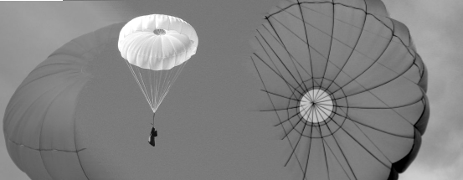

Snip L è un paracadute di soccorso a doppia calotta, disegnato e realizzato in modo preciso con profili accurati, una caratteristica evidente osservando la forma pulita della calotta aperta.
é dotato di una moderata velocità di avanzamento orizzontale, che contribuisce anche a garantire una migliore stabilità è la possibilità di dirigere parzialmente la discesa.
Offre una gran rapidità di apertura grazie al suo peso contenuto, al disegno con doppia calotta e ai cordini di sospensione corti.

Snip L é stato disegnato specificamente per l’uso in paramotore e per risolvere i particolari problemi che questo uso comporta.

È un paracadute particolarmente leggero.

Si può montare facilmente in tutti i tipi di imbracatura e si può lanciare indipendentemente con la mano destra o sinistra in ogni regime di volo.
Il contenitore, predisposto per supportare strumenti di volo, è previsto in due versioni, normale (più leggero) e versione Cross Country con una tasca per la cartina e dotato di tasca supplementare.

Lo SNIP è previsto per il montaggio frontale
I grandi vantaggi di questa soluzione sono:

- La possibilità di lanciare il paracadute con entrambe le mani, scegliendo la direzione migliore nel momento della necessità.

- Rapidità di lancio, con la posizione frontale dell’emergenza e della maniglia di lancio si evita di perdere tempo a cercare la maniglia e si ottiene la compattezza della sacca di lancio (senza prolunghe tra maniglia e sacca). Questa è un’esigenza primaria per l’uso con paramotore visto che spesso si vola a quote basse.

- Stabilità e rapidità di apertura. Con la fune di vincolo più corta il paracadute di soccorso aperto non interferisce con la vela principale e il tempo di apertura è più ridotto.

- Aggancio diretto sullo stesso punto di sospensione della vela principale. Riduce le oscillazioni del pilota nel momento di apertura e consente di mantenere una posizione che protegge maggiormente il pilota nel momento dell’impatto con il terreno.

- Possibilità di rimuovere rapidamente il contenitore con l’emergenza (per trasporto ecc.).

- Migliore equilibrio dei pesi del paramotore, sia a terra che in volo

Contenitore

Il contenitore è fornito in due versioni:

EM11 – EM12  La prima consiste in un contenitore cilindrico da 13 x 33 cm. La superficie superiore è fornita di una base semirigida che consente di fissare facilmente strumenti e radio, facilmente rimovibile dalla sacca grazie alla superficie a strappo | 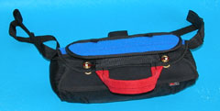
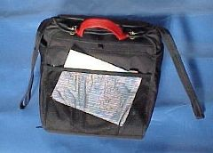  click | EM11cc- EM12cc  La seconda è destinata al cross country, in più ha una grande tasca che può contenere la cartina e una voluminosa tasca di circa 5 litri per tutto quello che può servire in un lungo volo
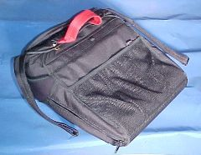  click | 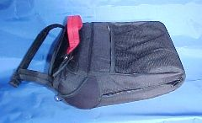  click

Il contenitore è compatto e si può fissare facilmente sul pettorale nella maggior parte degli imbrachi in commercio per mezzo di robusti nastri a strappo e una fibbia rapida.

Le bretelle vanno agganciate all’imbraco con i moschettoni principali insieme alla vela, o se si preferisce, con dei moschettoni dedicati.

In caso di necessità il pacco è facile da estrarre e lanciare con energia e precisione nella direzione voluta, per ottenere una apertura rapida ed efficace.

I contenitori frontali sono disponibili anche separatamente, art. AV052, AV052A

Il materiale di costruzione della calotta è il nuovo Porcher Marine 9082 che offre eccellenti doti di resistenza e di velocità di dispiegamento.

Il fascio funicolare è composto di cordini con alta resistenza al carico e allo stress di apertura, consiste in 16 cordini principali da 220 daN e da 2 centrali da 370 daN uniti a 2 bretelle con un carico di rottura di oltre 2000 daN.

L’insieme è stato scelto per assicurare la resistenza e l’elasticità necessaria ad assorbire lo shock di apertura previsto dall’omologazione.

Lunghi test e numerose prove di apertura in condizioni limite, particolarmente aperture ad alta velocità, hanno confermato le caratteristiche e la stabilità previste, anche dopo ripetute prove, una verifica certamente molto più gravosa di ogni impiego reale.

Modello | Snip S Miniplane | Snip L Miniplane
misura | 25 m2 | 30 m2
pannelli |  | 54
Peso calotta | 1600 g | 1850 g
Peso contenitore | 350- 550 g | 350- 550 g
Peso massimo omologato | 110 Kg | 130 Kg
Tempo di apertura alla velocità di volo | < 4 s | < 4 s
Tasso di caduta max | 5,5 m/s | 5,5 m/s
omologazione | CEN DHV | CEN DHV

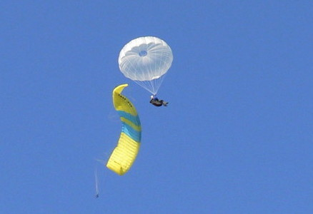
Come fissare l’emergenza all‘imbrago :

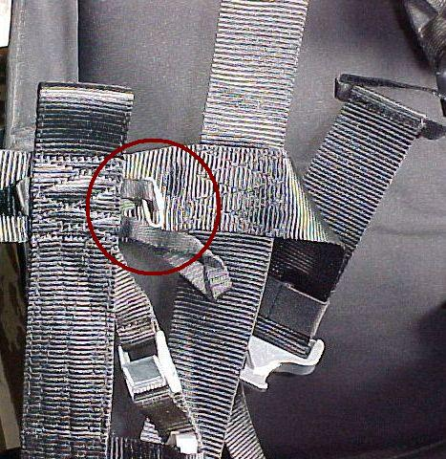

Se nel vostro imbrago avete gli appositi loop, inserite un moschettone ellittico (uno a destra e uno a sinistra) articolo T8Ma tipo N che potete trovare nel negozio www.miniplane.it/shop

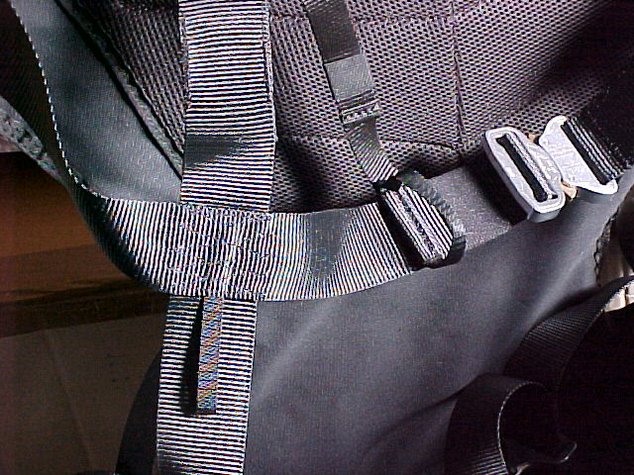

Se il vostro imbrago non è predisposto

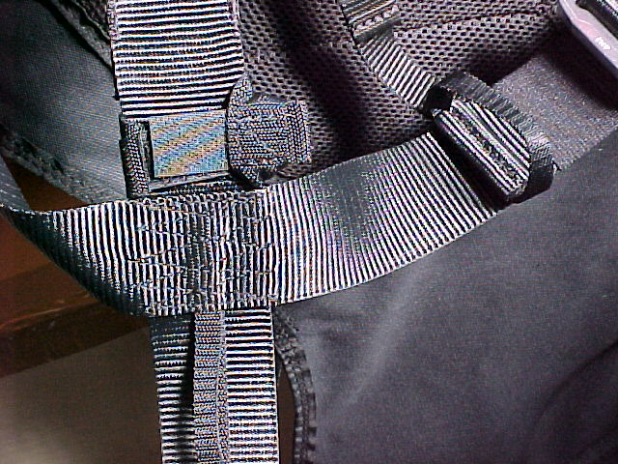
potete creare un loop usando l’articolo T8ML

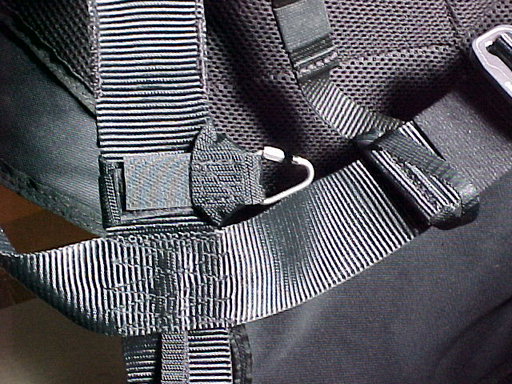
E inserire un moschettone triangolare T8Ma tipo D

1
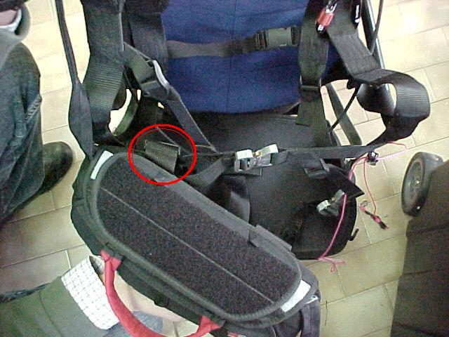
2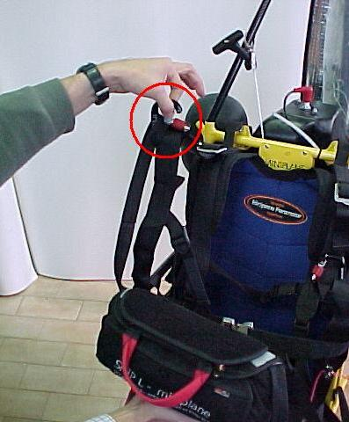

3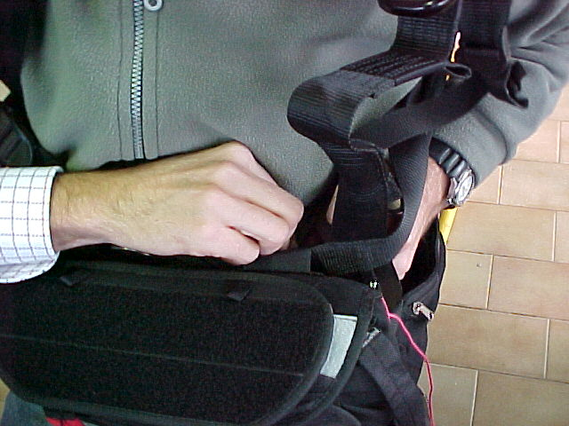

4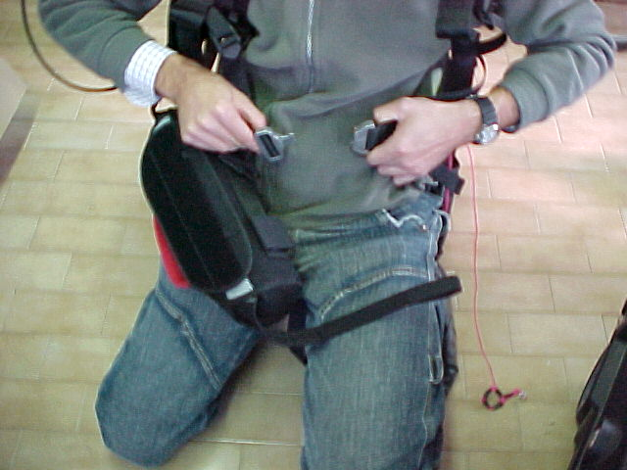5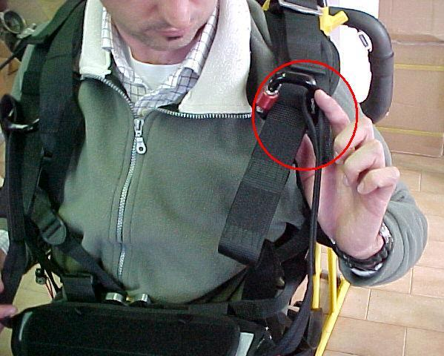

6